COMUNICAÇÃO DE ACIDENTE DE TRABALHO EM DUPLICIDADE – CAT DUPLICADA

Nesse tópico, serão demonstrados os erros cometidos pela administração pública ao registrar, no sistema previdenciário, 02 (duas) comunicações acidentárias – CATs associadas ao mesmo empregado e ao mesmo evento.
Em virtude do erro praticado, o índice FAP da Autora, na vigência de 2017, foi indevidamente majorado.

Item | Vigência do FAP | CNPJ | Nome do Empregado | NIT | CAT | Emissão da CAT | Cadastro da CAT
 | 2017 | 99.999.999/9999-99 | Fulano de Tal | 99999999999 | 9999.9999999/01 | dd/mm/aaaa | dd/mm/aaaa
 | 2017 | 99.999.999/9999-99 | Fulano de Tal | 99999999999 | 9999.9999999/01 | dd/mm/aaaa | dd/mm/aaaa

<Fatos do Acidente>.
Todavia, em razão do acidente e por alguma incorreção, foram emitidas 02 (duas) Comunicações de Acidente de Trabalho: (i) a primeiro – CAT nº XXX – emitida em XXX e; (ii) a segunda – CAT nº XXX – emitida em XXX, ou seja, as 02 (duas) CATs foram emitidas no mesmo dia e para o mesmo evento acidentário, conforme as imagens abaixo.

1ª – CAT nº XXX
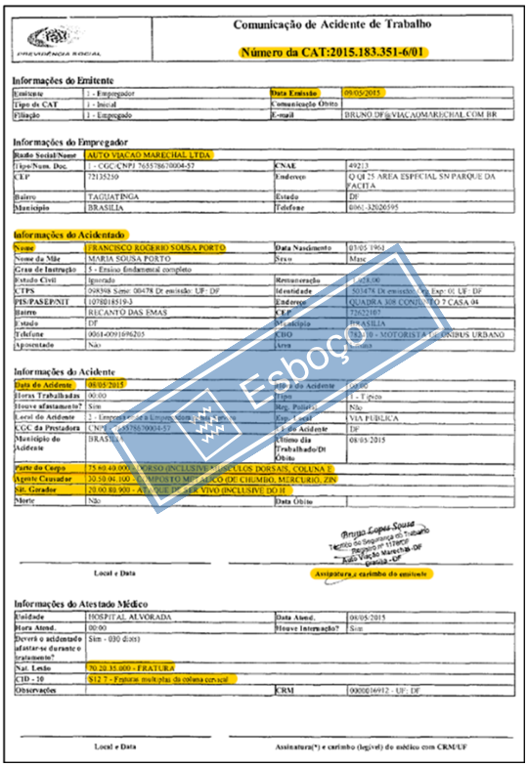

2ª – CAT nº XXX
Essa falha resultou no registro de 02 (duas) comunicações acidentárias de trabalho – CATs, associadas ao mesmo empregado e ao mesmo evento, no sistema previdenciário.
As telas do FAPWEB abaixo confirmam as alegações.
Vigência XXX
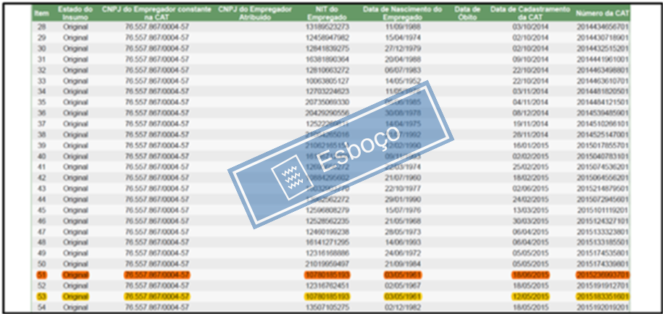

Dessa forma, a existência nos registros do sistema FAPWEB de 02 (duas) CATs para um único evento, importa na dupla contabilização do evento acidentário e consequente aumento indevido da tributação.
Dessa maneira, demonstrado que a Previdência Social incluiu incorretamente XX (XXX) CATs emitidas em duplicidade para o mesmo acidente, requer-se a exclusão da CAT nº XXX, da base de cálculo do FAP do estabelecimento CNPJ nº XXX, na vigência.

